6.26今日动态
- 来园篇
能够主动和老师打招呼的小朋友有冯钰源、张佳妮、沈沐晨、吴弈鸣、臧宇朋、丁沐晞、李雨菲、张轩睿、徐梓皓、丁雅琦、金芳伊。

二、集体活动篇：综合：端午节的故事
暑假生活是快快乐乐、丰富多彩的。随着暑假的到来，孩子们也越来越开心越来越高兴。暑假对于孩子来说，是个特殊的假期，他们有很长一段时间可以自由支配，他们可以自由自在地玩耍游戏，如戏水、玩土、玩沙、玩小虫；还可以品尝更多的美味，各种各样的瓜果和冷饮！本次活动主要通过观察图片了解哥哥姐姐的暑假生活，对自己暑假生活有初步的认识和想法，过一个有意义、快乐、安全的暑假。这是小班幼儿的第一个暑假，他们对暑假的含义还不太了解，更没有有计划地度过暑假的经历，而且在欢快享受暑假的同时容易忽略一些安全问题。
知道暑假快到了，能在家过一个快乐安全的暑假，能制定简单的暑假生活内容计划的小朋友有金芳伊、臧宇朋、张佳妮、丁雅琦、张轩睿、李雨菲、丁沐晞、沈沐晨、徐梓皓。

三、区域游戏篇
地面建构：张轩睿、吴弈鸣
桌面建构：金芳伊
美工区：臧宇朋、张佳妮
益智区：高宇辰
娃娃家：徐梓皓、丁雅琦、沈沐晨
走廊区：李雨菲、丁沐晞、冯钰源
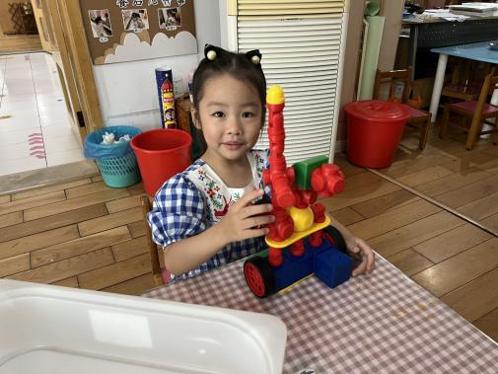 | 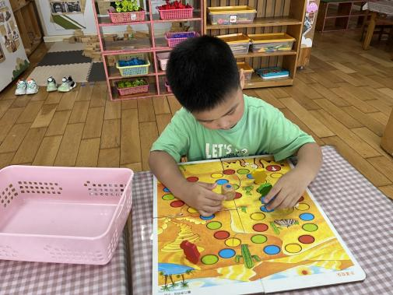 | 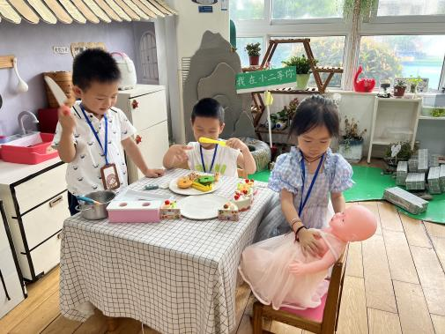
桌面建构区 | 益智区 | 娃娃家
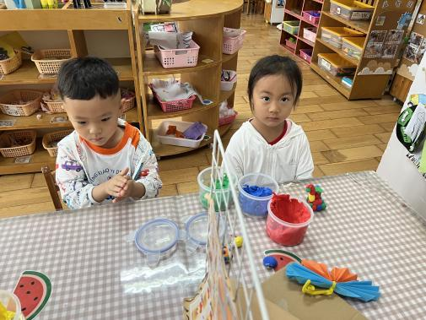 | 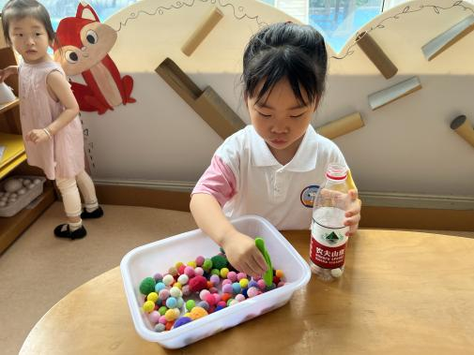
美工区 | 走廊区

四、生活篇
1.午餐情况
今天午饭吃的是红烧鸡腿、苋菜炒豆瓣和黑米饭，喝的是青菜鸡蛋汤。能够全部吃完的小朋友有张佳妮、沈沐晨、李沐冉、吴弈鸣、臧宇朋、李雨菲、张轩睿、丁雅琦。
2.午睡情况
在一点前睡着的小朋友有冯钰源、张佳妮、鞠雨恒、沈沐晨、张琳晞、吴弈鸣、臧宇朋、丁沐晞、李雨菲、栾晞纯、万晞文、张轩睿、徐梓皓、丁雅琦、金芳伊、王梓。

友情提醒：
- 近期是传染病高发季节，请大家尽量不要带孩子去人员密集的场所，外出佩戴好口罩。
2.安全教育作业及时完成。

